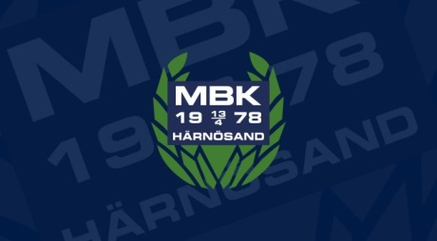
Fikaschema vårsäsongen Moffe – 07
1/5 Philip, Lukas Å, Edin
10/5 Olle N, Lucas C, Robin
3/6 Hugo, Anton H (Börje),Sorasak
6/6 Ahbdullah, Jakob, Pontus
10/6 Abdul Hakim, Philip, Lukas Å
17/6 Abdulella, Lucas C, Isak,
24/6 Olle N, Anton H(Börje), Isak
1/7 Jakob, Pontus, Sorasak
8/7 Olle S, Robin, Abdul Hakim
Hej alla föräldrar!
Ovan finns de matcher då du som förälder är ansvarig för fikat/matchvärd/linjedomare. OBS ! Matchdatum är sista speldatum för den matchen och kan alltså komma att ändras och då troligen till ett tidigare datum än ovan.
Det ligger på var och ens ansvarar att ordna en ersättare om man inte kan närvara på tilldelad match. Meddela ev byte via föräldragruppens sms-grupp så att de som ska stå vet vilka som skall närvara.
Vid sjukdom är det viktigt att omgående skicka ett meddelande via föräldragruppen så att det inte saknas resurser eller fika vid matchen.
FIKA: De som har fikaansvar ordnar kaffe, fikabröd och saft. De tre som ansvarar för fikat får komma överens om vem som gör vad.
Vi har två kaffetermosar som ska tas med till varje match. Efter matchen överlämnas termosar mm till någon av de som har efterföljande match.
Ta med bord att ställa upp saker på för försäljning.
Plastdunk finns som kan fyllas med saft.
Se till att meddela Robert om det behöver fyllas på med muggar, servetter mm.

